# 简介

## 参考资料

<http://netty.io/>

<https://github.com/netty/netty>

# Channel与Pipeline

## 图

<https://www.cnblogs.com/montya/archive/2012/12/26/2834279.html>

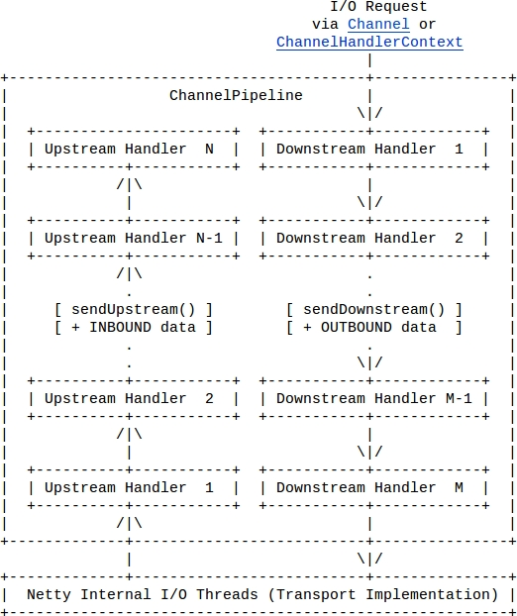

## ChannelPipeline

Channel是通讯的载体。

ChannelHandler负责Channel中的逻辑处理。

一个Channel包含一个ChannelPipeline，所有ChannelHandler都会注册到ChannelPipeline中，并按顺序组织起来。

## Upstream/Downstream和Inbound/Outbound

Upstream对应上行，接收到的消息、被动的状态改变，都属于Upstream。

Downstream则对应下行，发送的消息、主动的状态改变，都属于Downstream。

## ByteToMessageDecoder

## MessageToByteEncoder

# 服务器

## 示例代码

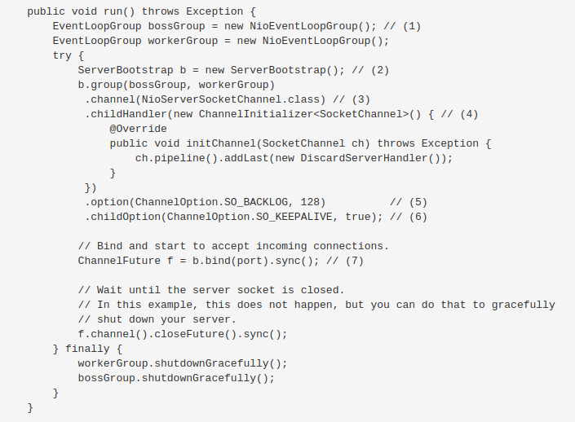

# 客户端

## 示例代码

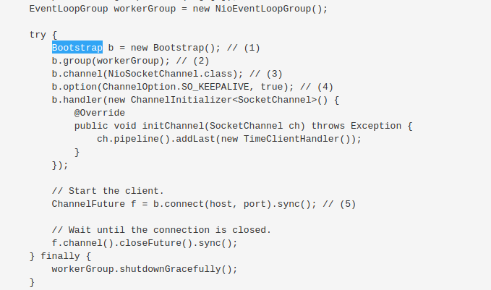

# 基于Netty的RPC

## 参考资料

<http://www.cnblogs.com/luxiaoxun/p/5272384.html>

<https://my.oschina.net/huangyong/blog/361751>